Hoja 12. Repintado de formularios Fecha 26/10/20

- Crea un Formulario como el siguiente:

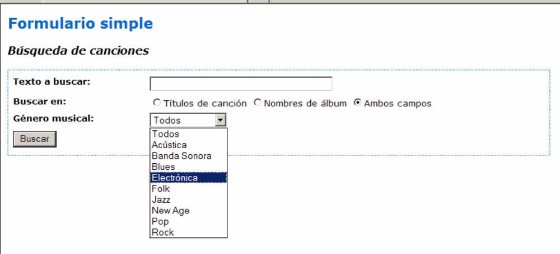

Al pulsar sobre el botón Buscar debe llevar a la página resultados_busqueda.php en la
que se debe mostrar lo que ha introducido el usuario en el formulario y un botón que permita
volver a la página de búsqueda. Por ejemplo, si el usuario ha buscado el texto “best” en
“Nombres de álbum“debería mostrar algo así:

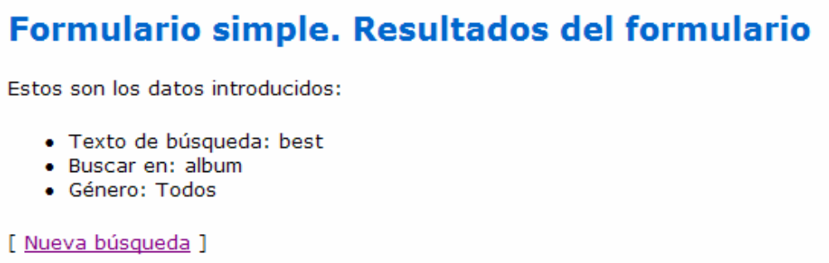
En caso de que no se haya introducido ningún texto en el campo de búsqueda se debe repintar el formulario indicándole al usuario que falta el texto a buscar.

- Crea un formulario como el siguiente:

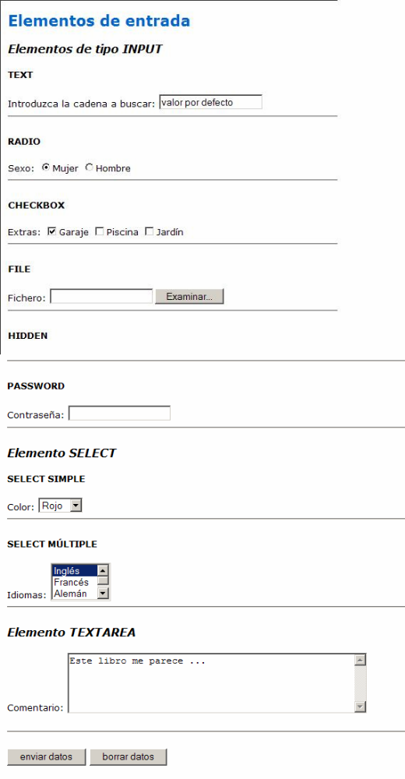
*En hidden incluir un campo oculto del modo:

<input type="hidden" name="country" value="Norway">

Al pulsar el botón enviar datos, si el formulario ha sido cumplimentado en su totalidad, debe ir a una página llamada resultados2.php que muestre todos los datos introducidos (en el caso del fichero visualizar su nombre y extension). En otro caso el formulario debe repintarse.
Al pulsar el botón borrar datos el formulario debe mostrarse vacío.

